CHO MÔ MÔ HÌNH MẠNG BÊN DƯỚI:

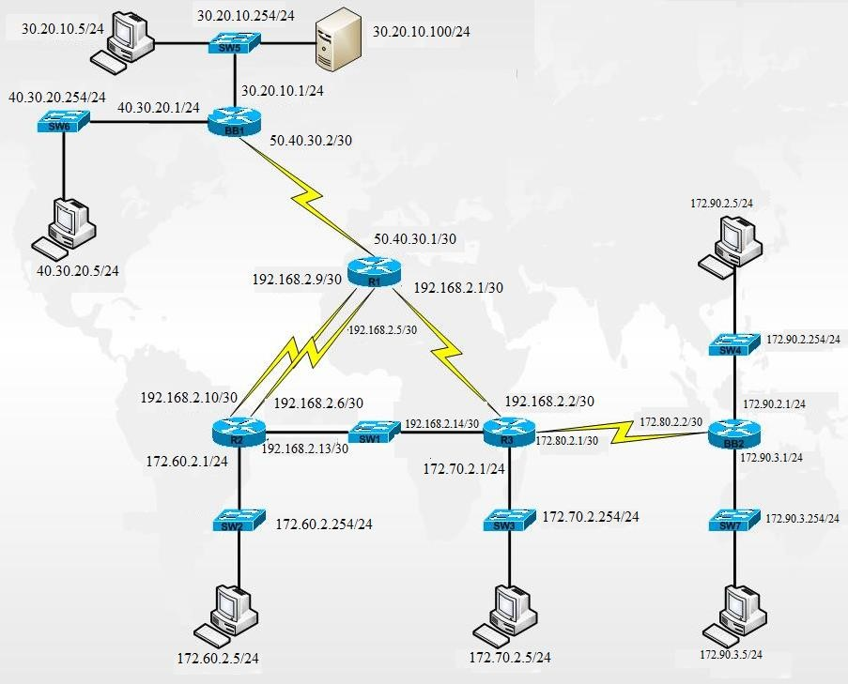



**Bài 1: CẤU HÌNH THÔNG TIN CHO TOÀN MẠNG**

(Cấu hình switch)

Switch(config)#int vlan1

Switch(config-if)#ip address 30.20.10.254 255.255.255.0

Switch(config-if)#ip default-**gate**way 30.20.10.1

Switch(config)#exit

[https://khoserver.com/huong-dan-cau-hinh-switch-co-ban-danh-cho-nguoi-moi/#tao-vlan](https://khoserver.com/huong-dan-cau-hinh-switch-co-ban-danh-cho-nguoi-moi/" \l "tao-vlan)

Chia mạng **192.168.2.0/24** để có được các mạng con nhỏ **/30**, nghĩa là mỗi mạng chỉ có 4 địa chỉ IP, trong đó 2 địa chỉ dùng để gán cho các thiết bị (như các router), 1 địa chỉ là địa chỉ mạng và 1 địa chỉ là địa chỉ broadcast.

* **192.168.2.0/24** thuộc lớp B:
  + Địa chỉ IP từ **192.168.2.0** đến **192.168.2.255**.
  + Tổng số địa chỉ IP: 2(32−24) =28=256 địa chỉ.
  + Trong đó, 1 địa chỉ là địa chỉ mạng (**192.168.2.0**) và 1 địa chỉ là địa chỉ broadcast (**192.168.2.255**).

**Chia mạng 192.168.2.0/24 thành các mạng /30**

* Một mạng con **/30** có mặt nạ mạng con là **255.255.255.252**, tương ứng với 4 địa chỉ IP trong mỗi mạng con
* Còn lại 2 bit host 🡪 22 = 4 địa chỉ IP/subnet; số bit mượn = 6 🡪 số mạng con = 26 = 64; khoảng cách giữa 2 mạng ở octet 4 = 256-252 = 4.
* Các dải địa chỉ sẽ được tính toán như sau:

| **Mạng con** | **Địa chỉ mạng** | **Địa chỉ IP** | **Địa chỉ broadcast** |
| --- | --- | --- | --- |
| **Mạng 1** | 192.168.2.0/30 | 192.168.2.1 - 192.168.2.2 (R1-R3) | 192.168.2.3 |
| **Mạng 2** | 192.168.2.4/30 | 192.168.2.5 - 192.168.2.6 (R1-R2) | 192.168.2.7 |
| **Mạng 3** | 192.168.2.8/30 | 192.168.2.9 - 192.168.2.10 (R1- R2) | 192.168.2.11 |
| **Mạng 4** | 192.168.2.12/30 | 192.168.2.13 - 192.168.2.14 (R2-R3) | 192.168.2.15 |
| **Mạng 5** | 192.168.2.16/30 | 192.168.2.17 - 192.168.2.18 | 192.168.2.19 |
| **Mạng 6** | 192.168.2.20/30 | 192.168.2.21 - 192.168.2.22 | 192.168.2.23 |
| **…** | … | … | … |
| **Mạng 64** | 192.168.2.252/30 | 192.168.2.253 - 192.168.2.254 | 192.168.2.255 |

**BB1 quản lý mạng 30.20.10.0/24; 40.30.20.0/24; 50.40.30.0/30 (OK)**

🡪 Không quản lý mạng: 192.168.2.0/30; 192.168.2.4/30; 192.168.2.8/30; 192.168.2.12/30; 172.60.2.0/24; 172.70.2.0/24; 172.80.2.0/**30**; 172.90.2.0/24; 172.90.3.0/24

ip route 192.168.2.0 255.255.255.252 50.40.30.1

ip route 192.168.2.4 255.255.255.252 50.40.30.1

ip route 192.168.2.8 255.255.255.252 50.40.30.1

ip route 192.168.2.12 255.255.255.252 50.40.30.1

ip route 172.60.2.0 255.255.255.0 50.40.30.1

ip route 172.70.2.0 255.255.255.0 50.40.30.1

ip route 172.80.2.0 255.255.255.252 50.40.30.1

ip route 172.90.2.0 255.255.255.0 50.40.30.1

ip route 172.90.3.0 255.255.255.0 50.40.30.1

**R1 quản lý mạng 50.40.30.0/30; 192.168.2.0/30; 192.168.2.4/30; 192.168.2.8/30**

Dùng lệnh Router# **show ip route**

50.0.0.0/8 is variably subnetted, 2 subnets, 2 masks

C 50.40.30.0/30 is directly connected, Serial0/0/0

L 50.40.30.1/32 is directly connected, Serial0/0/0

192.168.2.0/24 is variably subnetted, 6 subnets, 2 masks

C 192.168.2.0/30 is directly connected, Serial0/0/1

L 192.168.2.1/32 is directly connected, Serial0/0/1

C 192.168.2.4/30 is directly connected, Serial0/2/1

L 192.168.2.5/32 is directly connected, Serial0/2/1

C 192.168.2.8/30 is directly connected, Serial0/2/0

L 192.168.2.9/32 is directly connected, Serial0/2/0

Không quản lý mạng: 30.20.10.0/24; 40.30.20.0/24; **192.168.2.12**/30; 172.60.2.0/24; 172.70.2.0/24; 172.80.2.0/**30**; 172.90.2.0/24; 172.90.3.0/24

ip route 192.168.2.12 255.255.255.252 192.168.2.6

ip route 172.60.2.0 255.255.255.0 192.168.2.6

ip route 172.70.2.0 255.255.255.0 192.168.2.2

ip route 172.80.2.0 255.255.255.252 192.168.2.2

ip route 172.90.2.0 255.255.255.0 192.168.2.2

ip route 172.90.3.0 255.255.255.0 192.168.2.2

ip route 30.20.10.0 255.255.255.0 50.40.30.2

ip route 40.30.20.0 255.255.255.0 50.40.30.2

**R2 quản lý mạng 192.168.2.4/30; 192.168.2.8/30; 192.168.2.12/30; 172.60.2.0/24**

172.60.0.0/16 is variably subnetted, 2 subnets, 2 masks

C 172.60.2.0/24 is directly connected, FastEthernet0/1

L 172.60.2.1/32 is directly connected, FastEthernet0/1

192.168.2.0/24 is variably subnetted, 6 subnets, 2 masks

C 192.168.2.4/30 is directly connected, Serial0/0/1

L 192.168.2.6/32 is directly connected, Serial0/0/1

C 192.168.2.8/30 is directly connected, Serial0/0/0

L 192.168.2.10/32 is directly connected, Serial0/0/0

C 192.168.2.12/30 is directly connected, FastEthernet0/0

L 192.168.2.13/32 is directly connected, FastEthernet0/0

Không quản lý mạng: 30.20.10.0/24; 40.30.20.0/24; 50.40.30.0/30;192.168.2.0/30; 172.70.2.0/24; 172.80.2.0/**30**; 172.90.2.0/24; 172.90.3.0/24

ip route 30.20.10.0 255.255.255.0 192.168.2.9

ip route 40.30.20.0 255.255.255.0 192.168.2.9

ip route 50.40.30.0 255.255.255.252 192.168.2.9

ip route 192.168.2.0 255.255.255.252 192.168.2.14

ip route 172.70.2.0 255.255.255.0 192.168.2.14

ip route 172.80.2.0 255.255.255.252 192.168.2.14

ip route 172.90.2.0 255.255.255.0 192.168.2.14

ip route 172.90.3.0 255.255.255.0 192.168.2.14

**R3 quản lý mạng 192.168.2.0/30; 192.168.2.12/30; 172.70.2.0/24; 172.80.2.0/30**

172.70.0.0/16 is variably subnetted, 2 subnets, 2 masks

C 172.70.2.0/24 is directly connected, FastEthernet0/1

L 172.70.2.1/32 is directly connected, FastEthernet0/1

172.80.0.0/16 is variably subnetted, 2 subnets, 2 masks

C 172.80.2.0/30 is directly connected, Serial0/2/1

L 172.80.2.1/32 is directly connected, Serial0/2/1

192.168.2.0/24 is variably subnetted, 4 subnets, 2 masks

C 192.168.2.0/30 is directly connected, Serial0/2/0

L 192.168.2.2/32 is directly connected, Serial0/2/0

C 192.168.2.12/30 is directly connected, FastEthernet0/0

L 192.168.2.14/32 is directly connected, FastEthernet0/0

Không quản lý mạng: 30.20.10.0/24; 40.30.20.0/24; 50.40.30.0/30; 192.168.2.4/30; 192.168.2.8/30; 172.60.2.0/24; 172.90.2.0/24; 172.90.3.0/24

ip route 30.20.10.0 255.255.255.0 192.168.2.1

ip route 40.30.20.0 255.255.255.0 192.168.2.1

ip route 50.40.30.0 255.255.255.252 192.168.2.1

ip route 192.168.2.4 255.255.255.252 192.168.2.1

ip route 192.168.2.8 255.255.255.252 192.168.2.1

ip route 172.60.2.0 255.255.255.0 192.168.2.13

R3 biết rằng để đến được mạng **172.60.2.0/24;** 192.168.2.4/30; 192.168.2.8/30 (kết nối với R2), nó phải chuyển gói tin qua **R1**. Do đó, địa chỉ **next-hop** mà bạn cấu hình là địa chỉ của **R1** (**192.168.2.1**). Router R1 sau đó sẽ chịu trách nhiệm chuyển gói tin tiếp đến mạng **172.60.2.0/24** qua kết nối với R2.

Lý do **R3** chuyển gói tin qua **R1** để đến mạng **172.60.2.0/24** thay vì chuyển thẳng qua **R2** là do **R3 và R2 không kết nối trực tiếp với nhau** trong sơ đồ mạng. **R1** đóng vai trò trung gian giữa **R3** và **R2**, giúp chuyển gói tin từ **R3** đến **R2**.

ip route 172.90.2.0 255.255.255.0 172.80.2.2

ip route 172.90.3.0 255.255.255.0 172.80.2.2

**BB2 quản lý mạng 172.80.2.0/30; 172.90.2.0/24; 172.90.3.0/24 (OK)**

Không quản lý mạng: 30.20.10.0/24; 40.30.20.0/24; 50.40.30.0/30; 192.168.2.0/30; 192.168.2.4/30; 192.168.2.8/30; 192.168.2.12/30; 172.60.2.0/24; 172.70.2.0/24

ip route 30.20.10.0 255.255.255.0 172.80.2.1

ip route 40.30.20.0 255.255.255.0 172.80.2.1

ip route 50.40.30.0 255.255.255.252 172.80.2.1

ip route 192.168.2.0 255.255.255.252 172.80.2.1

ip route 192.168.2.4 255.255.255.252 172.80.2.1

ip route 192.168.2.8 255.255.255.252 172.80.2.1

ip route 192.168.2.12 255.255.255.252 172.80.2.1

ip route 172.60.2.0 255.255.255.0 172.80.2.1

ip route 172.70.2.0 255.255.255.0 172.80.2.1





BÀI 2: ĐỊNH TUYẾN TĨNH MẶC ĐỊNH

KH: BB1, R2, R3 (trừ mạng 172.90.2.0 & 172.90.3.0), BB2

--> chỉ configure các cổng của dây serial nối các router.

BB1:

no ip route 192.168.2.0 255.255.255.252 50.40.30.1

no ip route 192.168.2.4 255.255.255.252 50.40.30.1

no ip route 192.168.2.8 255.255.255.252 50.40.30.1

no ip route 192.168.2.12 255.255.255.252 50.40.30.1

BB1(config)# no ip route 172.60.2.0 255.255.255.0 50.40.30.1

BB1(config)# no ip route 172.70.2.0 255.255.255.0 50.40.30.1

BB1(config)# no ip route 172.80.2.0 255.255.255.252 50.40.30.1

BB1(config)# no ip route 172.90.2.0 255.255.255.0 50.40.30.1

BB1(config)# no ip route 172.90.3.0 255.255.255.0 50.40.30.1

Configure cổng mặc định

ip route 0.0.0.0 0.0.0.0 50.40.30.1

R2:

no ip route 30.20.10.0 255.255.255.0 192.168.2.9

no ip route 40.30.20.0 255.255.255.0 192.168.2.9

no ip route 50.40.30.0 255.255.255.252 192.168.2.9

no ip route 192.168.2.0 255.255.255.252 192.168.2.14

no ip route 172.70.2.0 255.255.255.0 192.168.2.14

no ip route 172.80.2.0 255.255.255.252 192.168.2.14

no ip route 172.90.2.0 255.255.255.0 192.168.2.14

no ip route 172.90.3.0 255.255.255.0 192.168.2.14

Configure cổng mặc định R2

ip route 0.0.0.0 0.0.0.0 192.168.2.9

ip route 0.0.0.0 0.0.0.0 192.168.2.5

R3: - xóa các ip -> chỉ để mặc định 0.0.0.0 với cổng xét

no ip route 30.20.10.0 255.255.255.0 192.168.2.1

no ip route 40.30.20.0 255.255.255.0 192.168.2.1

no ip route 50.40.30.0 255.255.255.252 192.168.2.1

no ip route 192.168.2.4 255.255.255.252 192.168.2.1

no ip route 192.168.2.8 255.255.255.252 192.168.2.1

no ip route 172.60.2.0 255.255.255.0 192.168.2.1

Configure cổng mặc định R3

ip route 0.0.0.0 0.0.0.0 192.168.2.1

ip route 0.0.0.0 0.0.0.0 172.80.2.2

BB2:

no ip route 192.168.2.0 255.255.255.252 172.80.2.1

no ip route 192.168.2.4 255.255.255.252 172.80.2.1

no ip route 192.168.2.8 255.255.255.252 172.80.2.1

no ip route 192.168.2.12 255.255.255.252 172.80.2.1

BB2(config)# no ip route 172.70.2.0 255.255.255.0 172.80.2.1

BB2(config)# no ip route 172.60.2.0 255.255.255.0 172.80.2.1

BB2(config)# no ip route 50.40.30.0 255.255.255.252 172.80.2.1

BB2(config)# no ip route 40.30.20.0 255.255.255.0 172.80.2.1

BB2(config)# no ip route 30.20.10.0 255.255.255.0 172.80.2.1

Configure cổng mặc định

ip route 0.0.0.0 0.0.0.0 172.80.2.1

ISP: R1

Bài 3: Định tuyến RIP v1



RIP chỉ định tuyến classful, không hỗ trợ classless

Xóa các tuyến định tuyến khác (nếu có) bằng lệnh NO, dùng NO tại nơi cấu hình…

Ví dụ:

**Trên Router R3:**

R3#conf t

R3(config)#

R3(config)#NO ip route 0.0.0.0 0.0.0.0 192.168.2.1

R3(config)#NO ip route 172.90.2.0 255.255.255.0 192.168.2.2

R3(config)#NO ip route 172.90.3.0 255.255.255.0 192.168.2.2

**Trên router BB1:**

BB1#conf t

BB1(config)#router rip

BB1(config – router)#network 30.0.0.0

BB1(config – router)#network 40.0.0.0

BB1(config – router)#network 50.0.0.0

Kiểm tra việc cập nhật bảng định tuyến

BB1#show ip route

BB1#debug ip rip

BB1#undebug all

Trên router BB2:

BB2#conf t

BB2(config)#router rip

**BB2(config – router)**#network 172.90.0.0/16 --> có thể rip thẳng, do RIP classful - chỉ quan tâm nó class A, B, C,.... -> mặc định nhìn đầu sẽ tự định tuyến (2 mạng con /24 bên trong 172.90.2.0 và 172.90.3.0/24 là subnet từ con lớp B)

BB2(config – router)#network 172.90.2.0

BB2(config – router)#network 172.90.3.0

BB2(config – router)#network 172.80.0.0

Kiểm tra việc cập nhật bảng định tuyến

BB2#show ip route

BB2#debug ip rip

BB2#undebug all

**Trên router R3 - RIP** (routing information protocol - find shortest path):

R3#conf t

R3(config)#router rip

R3(config – router)#network 192.168.2.0

R3(config – router)#network 172.80.0.0

R3(config – router)#network 172.70.0.0 -> (Do RIP V1, tính chất classful, chỉ cần biết đầu mạng net là lớp nào thì tự động định tuyến)

Kiểm tra việc cập nhật bảng định tuyến

R3#show ip route

R3#debug ip rip

R3#undebug all

**Trên router R2:**

R2#conf t

R2(config)#router rip

R2(config – router)#network 192.168.2.0

R2(config – router)#network 172.60.0.0

Kiểm tra việc cập nhật bảng định tuyến

R2#show ip route

R2#debug ip rip

R2#undebug all

**Trên router R1:**

R1#conf t

R1(config)#router rip

R1(config – router)#network 192.168.2.0 --> đại diện lớp C - tính chất “classful” của RIP

R1(config – router)#network 50.0.0.0 --> đại diện lớp A- tính chất “classful” của RIP

Kiểm tra việc cập nhật bảng định tuyến

R1#show ip route

R1#debug ip rip

R1#undebug all

Đứng từ bất kỳ máy nào trong hệ mạng DÙNG LỆNH PING để kiểm tra đến các máy trong mạng…

**Bài 5: Định tuyến RIP V2** (giống version 1 nhưng thêm dòng “bb1(config-router)# version 2)

RIP V2 - hỗ trợ CLASSLESS, VLSM

IGRP chỉ định tuyến classful, không hỗ trợ classless

Xóa các tuyến định tuyến khác (nếu có) bằng lệnh NO, dùng NO tại nơi cấu hình…

**DÒNG lệnh để test RIP V1 hay V2**

bb1# show ip protocol

* RIP V1

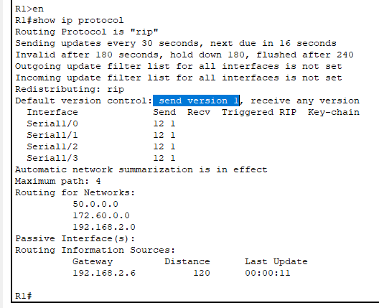

* RIP V2

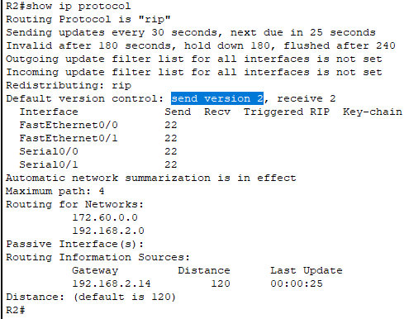

R3(config)#NO ROUTER RIP -> xoa route

**Trên router BB1:**

BB1#conf t

BB1(config)#router rip

BB1(config-router)#version 2

BB1(config – router)#network 30.0.0.0 --> do classless (tuy class A, nhưng 30, 40, 50 kh chung mạng)

BB1(config – router)#network 40.0.0.0

BB1(config – router)#network 50.0.0.0

Kiểm tra việc cập nhật bảng định tuyến

BB1#show ip route

BB1#debug ip rip

BB1#undebug all

**Trên router BB2:**

BB2#conf t

BB2(config)#router rip

BB2(config-router)#version 2

BB2(config – router)#network 172.90.0.0

BB2(config – router)#network 172.80.0.0

Kiểm tra việc cập nhật bảng định tuyến

BB2#show ip route

BB2#debug ip rip

BB2#undebug all

**Trên router R3:**

R3#conf t

R3(config)#router rip

R3(config-router)#version 2

R3(config – router)#network 192.168.2.0

R3(config – router)#network 172.80.0.0

R3(config – router)#network 172.70.0.0

Kiểm tra việc cập nhật bảng định tuyến

R3#show ip route

R3#debug ip rip

R3#undebug all

**Trên router R2:**

R2#conf t

R2(config)#router rip

R2(config-router)#version 2

R2(config – router)#network 192.168.2.0

R2(config – router)#network 172.60.0.0

Kiểm tra việc cập nhật bảng định tuyến

R2#show ip route

R2#debug ip rip

R2#undebug all

**Trên router R1:**

R1#conf t

R1(config)#router rip

R1(config-router)#version 2

R1(config – router)#network 192.168.2.0

R1(config – router)#network 50.0.0.0

Kiểm tra việc cập nhật bảng định tuyến

R1#show ip route

R1#debug ip rip

R1#undebug all

Đứng từ bất kỳ máy nào trong hệ mạng DÙNG LỆNH PING để kiểm tra đến các máy trong mạng…

**Bài 6: Định tuyến EIGRP**

Xóa các tuyến định tuyến khác (nếu có) bằng lệnh NO, dùng NO tại nơi cấu hình…

Ví dụ:

**Trên Router R3:**

R3#conf t

R3(config)#

CẤU HÌNH:

R3(config)#NO ROUTER EIGRP 100

**Trên router BB1:**

BB1#conf t

BB1(config)#router EIGRP 100

BB1(config – router)#network 30.0.0.0

BB1(config – router)#network 40.0.0.0

BB1(config – router)#network 50.0.0.0

Kiểm tra việc cập nhật bảng định tuyến

BB1#show ip route

**Trên router BB2:**

BB2#conf t

BB2(config)#router IGRP 100

BB2(config – router)#network 172.90.0.0

BB2(config – router)#network 172.80.0.0

Kiểm tra việc cập nhật bảng định tuyến

BB2#show ip route

**Trên router R3:**

R3#conf t

R3(config)#router IGRP 100

R3(config – router)#network 192.168.2.0

R3(config – router)#network 172.80.0.0

R3(config – router)#network 172.70.0.0

Kiểm tra việc cập nhật bảng định tuyến

R3#show ip route

**Trên router R2:**

R2#conf t

R2(config)#router IGRP 100

R2(config – router)#network 192.168.2.0

R2(config – router)#network 172.60.0.0

Kiểm tra việc cập nhật bảng định tuyến

R2#show ip route

**Trên router R1:**

R1#conf t

R1(config)#router IGRP 100

R1(config – router)#network 192.168.2.0

R1(config – router)#network 50.0.0.0

Kiểm tra việc cập nhật bảng định tuyến

R1#show ip route

Đứng từ bất kỳ máy nào trong hệ mạng DÙNG LỆNH PING để kiểm tra đến các máy trong mạng…

**Bài 6: Wildcard**

**Wildcard mask** cho địa chỉ sau:

Ví dụ 1: 10.10.5.0/16 đến 10.10.55.0/16

+ Octet lẻ thì giá trị Wildcard = 0 --> sau đó tăng lên 1

+ bit theo thứ tự trong Octet từ 0-7

1. 64 32 16 8 4 2 1

Ở trường hợp này - cần chia 6 Net mạng -> chia 6 subnet (và mỗi lần tăng chỉ cộng với các số 128 64 .... như trên).

ID Net Wildcard

1. 10.10.5.0 0.0.0.255 Wildcard mạng tự mình quyết định số host (ví dụ đang muốn mạng này có 254 mạng --> tự quyết định wildcard như trên).

(00001010.00001010.00000101.00000000 - với Subnet là 11111111.11111111.00000000.00000000

- Câu hỏi đặt ra: max range của vùng mạng này là bao nhiêu --> 10.10.5.255 (lúc này sẽ chuyển sang lớp mạng khác) là 10.10.6.0

10.10.6.0 0.0.1.255

10.10.8.0 0.0.7.255

10.10.16.0 0.0.15.255

10.10.32.0 0.0.15.255

10.10.48.0 0.0.7.255

Ví dụ 1: 10.10.5.0/16 (start) đến 10.10.55.0/16 (end)

+ Octet lẻ thì giá trị Wildcard = 0 --> sau đó tăng lên 1

1. --> yêu cầu cần bao nhiêu subnet

-> n = 3 (2^3 = 8 sub)

1. Ở mỗi subnet -> cần bao nhiêu host -> bao nhiêu wildcard

Mượn 3 bit

10.10.5.0/16 ---> 255.255.0.0 (Sub)-->

. 10.10.55.0/16

. 6 (subnets)

Subnet:11111111.11111111.00000000.00000000

00001010.00001010.00 000 101.00000000

Subnet 1: 10.10.5......

Subnet 2: 10.10.8 .....

Subnet 3: 10.10.16

Subnet 4: 10.10.32

Subnet 5: 10.10.40....

Subnet 6: 10.10.48.....

--- cột phải các số host bằng nhau

Ví dụ 1: 10.10.5.0/16 (START) --- 255.255.0.0 đến 10.10.55.0/16 (END)

+ Octet lẻ thì giá trị Wildcard = 0 --> sau đó tăng lên 1

A: 10.10.5.0 (start) 0.0.0.255 (255 hosts)

B: 10.10.6.0 0.0.1.255 yêu cầu bao nhiêu host 500 ở subnet thứ 2 -> mới suy được wildcard

(256 + 256 = 512 hosts )

C: 10.10.8.0 0.0.7.255 ---> Phòng

D: 10.10.16.0 0.0.15.255 ---> Phòng D cần nhiều host hơn chẳng hạn (15*255)

E: 10.10.32.0 0.0.15.255

F: 10.10.48.0 0.0.7.255

PHÂN TÍCH:

A. 10.10…: theo chuỗi là 2 dãy này cố định  
octet 3 là 5 → không lấy được số mũ. Lúc này tăng cho octet 3 lên 6 (Chẵn)  
B. Octet 3 = 6. Lúc này đã chẵn và octet 6 nằm giữa range 4 — 8  
Cần tăng thêm 2 mạng = 2^1 - 1 nữa để cho octet 3 lên 7 (wildcard mask 0.0.1.255)

C. Octet 3 = 8. Lúc này 8 nằm khoảng 8 - 16  
Cần tăng thêm 8 mạng = 2^3 -1, để tăng octet 3 bằng 15   
D. Octet 3 = 16 năm ở khoảng 16 - 32  
Cần tăng thêm 16 mạng = 2^4 - 1, tăng octet 3 bằng 31 E. Octet 3 = 32 nằm ở khoảng 32 - 64  
E.Nếu tăng 32 —> thì 64 > 55 (IP end) không được.  
Tách ra 55 - 32 = 23. Mà 23 = 16 + 7 ⇒ Vậy ở đây tăng lên 16 mạng = 2^4 - 1 (0.0.15.255)   
F. Octet 3 = 48. Vậy cần tăng thêm 7 mạng nữa cho đủ

Ví dụ 2: 172.16.12.0/24 đến 172.16.97.0/24

1. 64 32 16 8 4 2 1

Ví dụ: cho octet 3 = 19  
172.16.19.0 0.0.0.255

172.16.20.0 (ở giữa 32 - 20 = 12 số chẵn) 4 + 8 0.0.3.255

172.16.24.0 0.0.7.255

172.16.32.0

172.16.12.0 0.0.3.255 00001100 -->

172.16.16.0 0.0.15.255 00001101 - 00001111

172.16.32.0 0.0.31.255 00010000

172.16.64.0 0.0.31.255 (128 = 64 + 64) 97 - 64 = 33 (32 + 1)

172.16.96.0 0.0.1.255

Ví dụ 3: 192.168.1.25 đến 192.168.1.166

192.168.1.25 0.0.0.0 (do ip này lẻ octet 4 - không thể lấy mũ 2 mũ -> nên mặc định cho 0.0.0.0)

26-43=6=2+4

192.168.1.26 0.0.0.1

192.168.1.28 0.0.0.3 (do octet 28 nằm giữa 16 - 32) -> muốn tăng lên 32 thì + 4

192.168.1.32 0.0.0.31 ( do octet 32 nằm ở 32 - 64) -> tăng lên 64 thì + 31

192.168.1.64 0.0.0.63 (do octet 64 nằm 64 - 128) -> tăng lên 128 thì cộng thêm 64

192.168.1.128 0.0.0.31 (do 128 nằm ở khoảng 128 - 256) - nếu cộng 128 thì bị lố   
 166 - 128 = 38 = 32 + 4 + 2 --> vậy ở đây cộng thêm 32

192.168.1.160 0.0.0.3 (Do octet này là 160, nhưng do phân hoạch 32 + 4 + 2 --> tiếp tục phân hoạch cho 4 địa chỉ)

192.168.1.164 0.0.0.1

192.168.1.166 0.0.0.0

Ví dụ 4: 10.10.10.6/24 đến 10.10.10.205

10.10.10.6 0.0.0.1

10.10.10.8 0.0.0.7

10.10.10.16 0.0.0.15

10.10.10.32 0.0.0.31

10.10.10.64 0.0.0.63

10.10.10.128 0.0.0.63

10.10.10.192 0.0.0.7

10.10.10.200 0.0.0.3

10.10.10.204 0.0.0.1

Ví dụ 5: 172.16.7.13/24 đến 272.16.9.67/24

Bài tập về nhà:

a.172.16.7.0/24 đến 172.16.199.0/24

b. 10.10.3.23 đến 10.10.17.167

**Chia Wildcard mask cho các dãy địa chỉ sau:**

1. 172.16.7.0/24 đến 172.16.199.0/24

Mặc định cho subnet đầu tiên có 255 hosts với wildcard mask 0.0.0.255

172.16.7.0 0.0.0.255 (wildcard này có 256 địa chỉ)

172.16.8.0 0.0.7.255

172.16.16.0 0.0.15.255

172.16.32.0 0.0.31.255

172.16.64.0 0.0.63.255

172.16.128.0 0.0.63.255

172.16.192.0 0.0.3.255

172.16.196.0 0.0.1.255

172.16.198.0 0.0.0.255

**b.** 10.10.3.23 đến 10.10.17.167

10.10.3.23 0.0.0.127 (Wildcard để match các bits trong dãy địa chỉ)

10.10.3.151 0.0.0.63

10.10.3.215 0.0.0.31

10.10.3.247 0.0.0.7

10.10.3.255 0.0.0.0 (để sang lớp dãy mạng octet 3 = 4)

10.10.4.0 0.0.1.255 (do đề không yêu cầu chia bao nhiêu subnets --> nên cứ chia từ từ theo hệ nhị phân 1 2 4 8 16 32 64 128 tăng dần)

10.10.5.0 0.0.3.255

10.10.8.0 0.0.7.255

10.10.16.0 0.0.0.255

10.10.17.0 0.0.0.127

10.10.17.128 0.0.0.31

10.10.17.160 0.0.0.3

10.10.17.164 0.0.0.1

10.10.17.166 0.0.0.0

10.10.17.167 0.0.0.0

====LÀM BỪA

**Bài 10: Định tuyến OSPF**

Xóa các tuyến định tuyến khác (Nếu có) bằng lệnh NO

**Trên Router R1**

R1(config)#router OSPF 200

R1(config-router)#network 50.40.30.1 0.0.0.0 area 0

R1(config-router)#network 192.168.2.0 0.0.0.255 area 0

**Trên Router R2**

R2(config)#router OSPF 200

R2(config-router)#network 172.60.2.0 0.0.0.255 area 0

R2(config-router)#network 192.168.2.0 0.0.0.255 area 0

**Trên Router R3**

R3(config)#router OSPF 200

R3(config-router)#network 172.70.2.0 0.0.0.255 area 0

R3(config-router)#network 192.168.2.0 0.0.0.255 area 0

R3(config-router)#network 172.80.2.1 0.0.0.0 area 0

**Trên Router BB1**

BB1(config)#router OSPF 200

BB1(config-router)#network 50.40.30.2 0.0.0.0 area 0

BB1(config-router)#network 40.30.20.0 0.0.0.255 area 0

BB1(config-router)#network 30.20.10.0 0.0.0.255 area 0

**Trên Router BB2**

BB2(config)#router OSPF 200

BB2(config-router)#network 172.90.2.0 0.0.0.255 area 0

BB2(config-router)#network 172.90.3.0 0.0.0.255 area 0

BB2(config-router)#network 172.80.2.2 0.0.0.0 area 0

**LỆNH KIỂM TRA:**

BB2#SHOW IP ROUTE

BB2#SHOW IP OSPF INTERFACE

BB2#SHOW IP OSPF NEIGHBOR

Dùng lệnh PING để kiểm tra các tuyến mạng trên toàn bộ hệ thống, nếu tất cả đề có REPLY

➔ OK

**Bài 11: CHIA VLAN (chưa định tuyến VLAN)**

Chia VLAN cho mạng nối với BB2:

BB2-SW7 (**Gig 0/2**-Gig0/1): TRUNK --> cổng router BB2 có thể thay bằng dây Ethernet - đỡ configue lại (gig có đường truyền cao hơn, since inside has various of VLAN)

SW7-SW8 (Gig 0/2 – Gig 0/1): TRUNK

Chia VLAN cho mạng 172.90.3.0/24 (Switch (SW7) nối với con BB2 qua cổng Gig0/2

Chia VLAN trên 2 Switch SW7 – SW8

Trên SW7:

Gig0/1, Gig0/2 : TRUNK

F0/1-F0/5: VLAN 10, KinhDoanh

F0/6-F0/11: VLAN 20, KyThuat

F0/12-F0/18: VLAN 30, KeToan

F0/19-F0/24: VLAN 40, BGD

SW7: đóng vai trò Server

Trên SW8 (thêm switch):

Gig0/1 : TRUNK

F0/1-F0/5: VLAN 10, KinhDoanh

F0/6-F0/11: VLAN 20, KyThuat

F0/12-F0/18: VLAN 30, KeToan

F0/19-F0/24: VLAN 40, BGD

Gig0/2: VLAN 20, Kythuat

SW8: đóng vai trò Client

Bước 1:

Định nghĩa VLAN trên SW7

SW7#show vlan

SW7#show vlan brief

Quan sát? Cho biết nhận xét?

SW7#vlan database

SW7(vlan)#Vlan 10 name KinhDoanh

SW7(vlan)#Vlan 20 name KyThuat

SW7(vlan)#Vlan 30 name KeToan

SW7(vlan)#Vlan 40 name BGD

SW7(vlan)#Exit

SW7#show vlan

SW7#show vlan brief

Quan sát? Cho biết nhận xét?

Bước 2:

Định nghĩa SW7 làm **server** và domain chính

SW7#conf t

SW7(config)#vtp mode **server**

SW7(config)#vtp domain CN22CLC

Lệnh check đã set switch là server chưa?

show vtp status

B3: Định nghĩa cổng TRUNK

Định nghĩa cổng Gig0/1 là cổng TRUNK

SW7(config)#int gig0/1

SW7(config-if)#switchport mode trunk

SW7(config-if)#NO SHUTDOWN

Định nghĩa cổng Gig0/2 là cổng TRUNK

SW7(config)#int gig0/2

SW7(config-if)#switchport mode trunk

SW7(config-if)#NO SHUTDOWN

*** Dùng để kiểm tra gig trunk

show interface gig0/1 switchport

show interface gig0/2 switchport

B4: Định nghĩa VLAN cho SW8

Định nghĩa cổng TRUNK cho cổng Gig0/1 trên SW8

En

Conf t

Định nghĩa cổng Gig0/1 là cổng TRUNK

SW8(config)#int gig0/1

SW8(config-if)#switchport mode trunk

SW8(config-if)#NO SHUTDOWN

SW8#vlan database

Conf t

SW8(config): Vlan 10 (nên làm cách này ở chế độ config-vlan)

SW8(vlan)# name KinhDoanh

Ex

Vlan 20

SW8(vlan)# name KyThuat

Ex

Vlan 30

SW8(config-vlan)# name KeToan

SW8(vlan)#Vlan 40 name BGD

SW8(vlan)#Exit

*** Dùng để kiểm tra gig trunk

show interface gig0/2 switchport

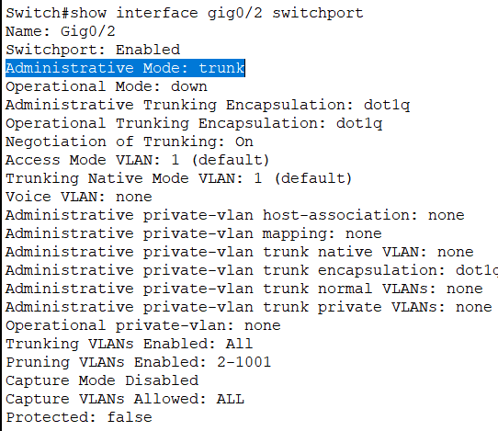

**B5**:

SW8#show vlan

SW8#show vlan brief -> chỉ hiển thị các VLAN (không hiện thị các thông số khác như ring, stp,...)

Quan sát? Cho biết nhận xét?

Định nghĩa SW8 là **client** và đưa vào domain CN22CLC

SW8#conf t

SW8(config)#vtp mode **Client**

SW8(config)#vtp domain CN22CLC

Lệnh check đã set switch là server chưa?

show vtp status

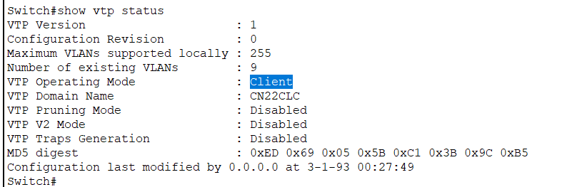

SW8#show vlan

SW8#show vlan brief

Quan sát? Cho biết nhận xét?

**B6**: Đưa các cổng theo yêu cầu vào các VLAN tương ứng

Trên SW7:

F0/1-F0/5: VLAN 10, KinhDoanh

F0/6-F0/11: VLAN 20, KyThuat

F0/12-F0/18: VLAN 30, KeToan

F0/19-F0/24: VLAN 40, BGD

SW7#conf t

SW7(config)#int range f0/1-5

SW7(config-if-range)#Switchport mode access

SW7(config-if-range)#Switchport access vlan 10

Exit

SW7(config)#int range f0/6-11

SW7(config-if-range)#Switchport mode access

SW7(config-if-range)#Switchport access vlan 20

Exit

SW7(config)#int range f0/12-18

SW7(config-if-range)#Switchport mode access

SW7(config-if-range)#Switchport access vlan 30

Exit

SW7(config)#int range f0/19-24

SW7(config-if-range)#Switchport mode access

SW7(config-if-range)#Switchport access vlan 40

Exit

SW7#show vlan

SW7#show vlan brief

Quan sát? Cho biết kết quả? Nhận xét?

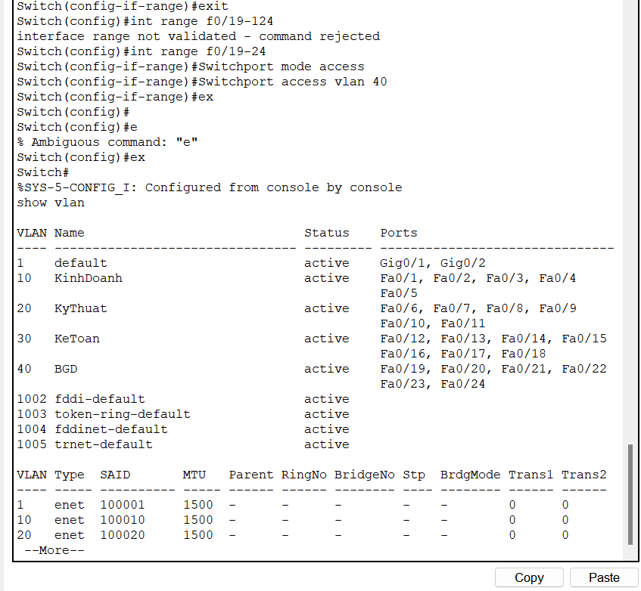

Trên SW8:

F0/1-F0/5: VLAN 10, KinhDoanh

F0/6-F0/11: VLAN 20, KyThuat

F0/12-F0/18: VLAN 30, KeToan

F0/19-F0/24: VLAN 40, BGD

Gig0/2: VLAN 20, Kythuat

SW8#conf t

SW8(config)#int range f0/1-5

SW8(config-if-range)#Switchport mode access

SW8(config-if-range)#Switchport access vlan 10

SW8(config)#int range f0/6-11

SW8(config-if-range)#Switchport mode access

SW8(config-if-range)#Switchport access vlan 20

SW8(config)#int range f0/12-18

SW8(config-if-range)#Switchport mode access

SW8(config-if-range)#Switchport access vlan 30

SW8(config)#int range f0/19-24

SW8(config-if-range)#Switchport mode access

SW8(config-if-range)#Switchport access vlan 40

SW8(config)#int gig0/2

SW8(config-if)#Switchport mode access

SW8(config-if)#Switchport access vlan 20

SW8#show vlan

SW8#show vlan brief

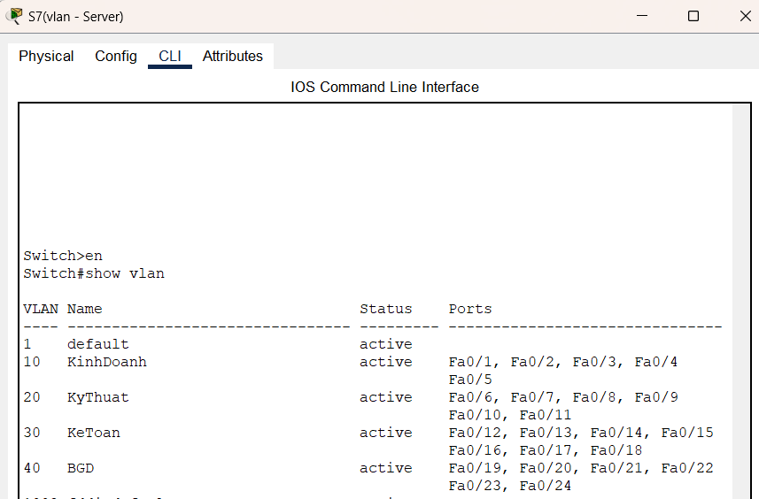

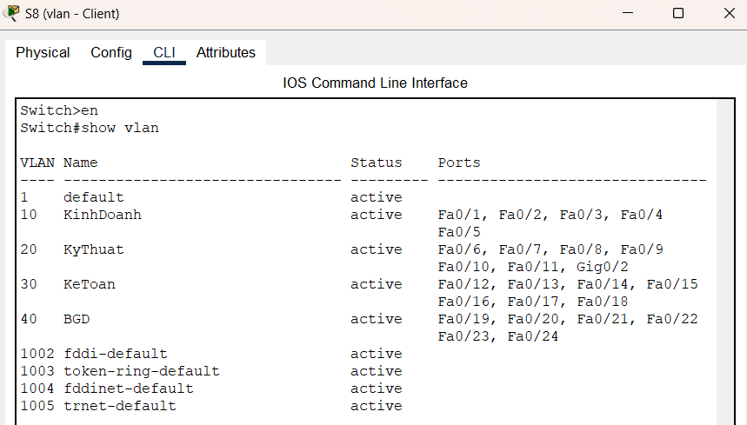

Show interface

Quan sát? Cho biết kết quả? Nhận xét?

Bước tiếp theo kiểm tra thành quả lao động?

Gán địa chỉ IP cho các máy tính cùng mạng VLAN và dùng lệnh PING để kiểm tra?

* Kết quả: Các máy tính cùng mạng VLAN thì PING thấy nhau (Reply…)
* Các máy tính khác VLAN thì không thấy nhau…NO Reply
* Kết luận: Thành công

Các máy ở VLAN phải configure lại IP vd: PC1 - VLAN 1 (VLAN 1 quản lý dây F/a 0/1-5 nên set ở trong PC ở trong vùng từ 1->5 --> configure lại IP 172.90.3.2

(Fa0/1-5 thuộc VLAN 1).

* Với cả 2 switch 7 và 8 - VLAN 1 đều dùng f0/1-5

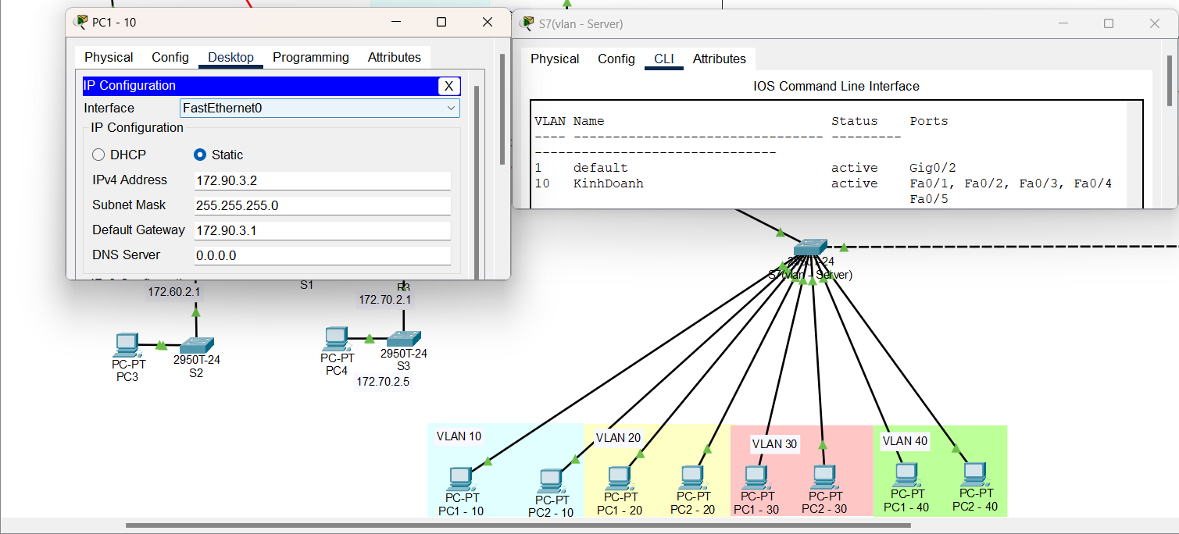

Bài 12: định tuyến VLAN

Thông tin để cấu hình mạng cho VLAN:

Vlan 10 : cho địa chỉ mạng là: 192.168.10.x (X: 1-254)

Vlan 20 : cho địa chỉ mạng là: 192.168.20.x (X: 1-254)

Vlan 30 : cho địa chỉ mạng là: 192.168.30.x (X: 1-254)

Vlan 40 : cho địa chỉ mạng là: 192.168.40.x (X: 1-254)

**Vlan 1 (Vlan mặc định của SWITCH**): cho địa chỉ mạng là: **172.90.3.x**  (X: 1-254) native

Configure IP address for switch

IP SW7: 172.90.3.254

IP SW8: 172.90.3.253

Cấu hình trên SW7:

Định nghĩa IP cho SW7 và default gateway

Sw7(config)#int vlan 1

Sw7(config-if)#ip address 172.90.3.254 255.255.255.0

Sw7(config-if)#no shut

Sw7(config-if)#exit

Sw7(config)#ip default-gateway 172.90.3.1

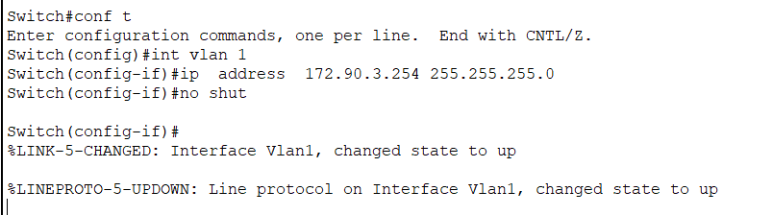

**\*\*\* Check ip address for switch**

Sw7# Show ip interface brief

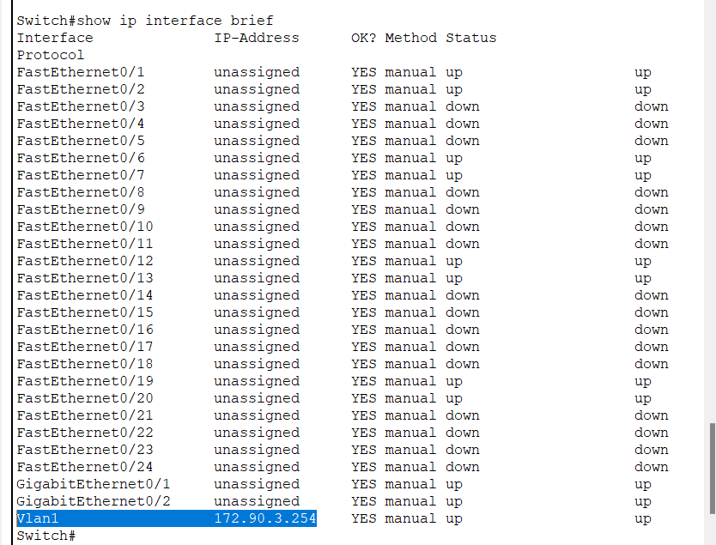

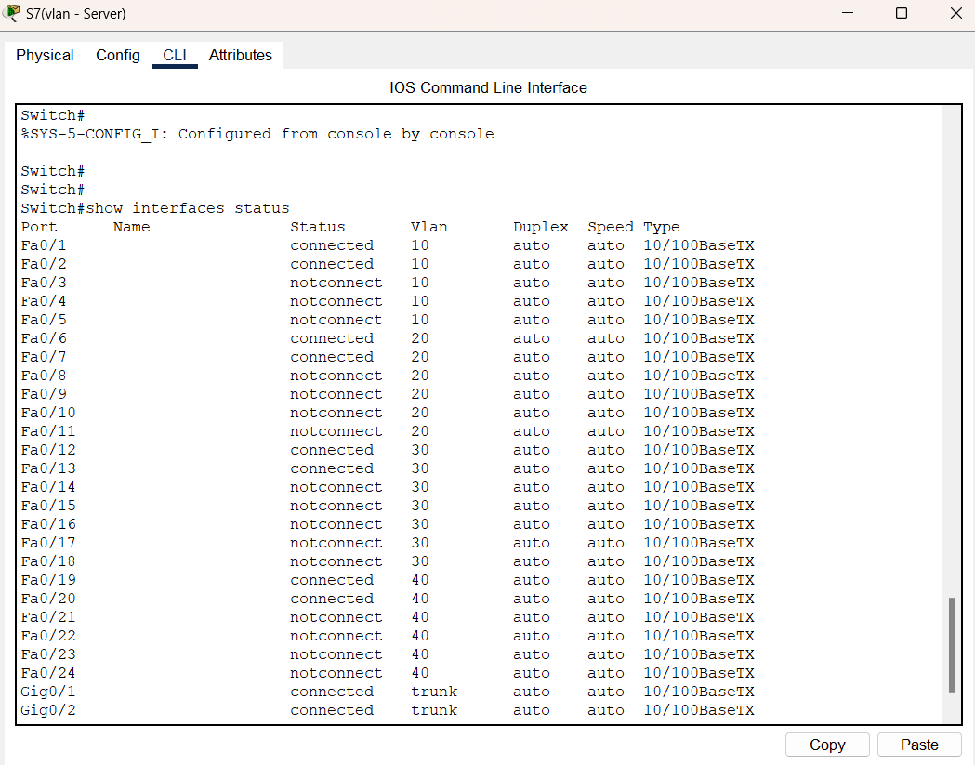

No shut

Cấu hình trên SW8:

Định nghĩa IP cho SW8 và default gateway

Sw8(config)#int vlan 1

Sw8(config-if)#ip address 172.90.3.253 255.255.255.0

Sw8(config-if)#no shut

Sw8(config-if)#exit

Sw8(config)#ip default-gateway 172.90.3.1

Cấu hình định tuyến VLAN trên router BB2

Có thể dùng 1 trong 2 cách sau:

**Cách 1:** chỉ dùng cho các router của hãng CISCO

BB2(config)#int Gig0/2

BB2(config-if)#no ip address

BB2(config-if)#int gig0/2.1

BB2(config-subif)#encapsulation ISL 1

BB2(config-subif)#ip address 172.90.3.1 255.255.255.0

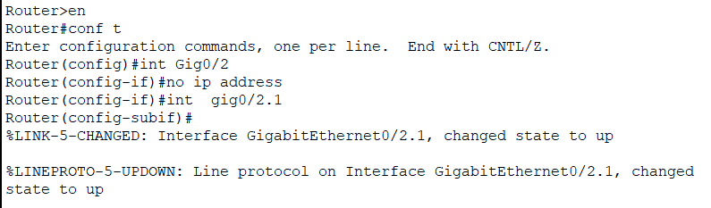

BB2(config-subif)#int Gig0/2.10

BB2(config-subif)#encapsulation ISL 10

BB2(config-subif)#ip address 192.168.10.1 255.255.255.0

BB2(config-subif)#int gig0/2.20

BB2(config-subif)#encapsulation ISL 20

BB2(config-subif)#ip address 192.168.20.1 255.255.255.0

BB2(config-subif)#int gig0/2.30

BB2(config-subif)#encapsulation ISL 30

BB2(config-subif)#ip address 192.168.30.1 255.255.255.0

BB2(config-subif)#int gig0/2.40

BB2(config-subif)#encapsulation ISL 40

BB2(config-subif)#ip address 192.168.40.1 255.255.255.0

**(dung Cách 2: dùng giao thức 802.1q sử dụng chung được cho các dòng sản phẩm không phải của CISCO**

BB2(config)#int Gig0/2

BB2(config-if)#no ip address

BB2(config-subif)#int gig0/2.1

BB2(config-subif)#encapsulation dot1q 1

BB2(config-subif)#ip address 172.90.3.1 255.255.255.0

(Không cần conf lại cho cổng Gig0/2)

BB2(config-subif)#int gig0/2.10

BB2(config-subif)#encapsulation dot1q 10

BB2(config-subif)#ip address 192.168.10.1 255.255.255.0

BB2(config-subif)#int gig0/2.20

BB2(config-subif)#encapsulation dot1q 20

BB2(config-subif)#ip address 192.168.20.1 255.255.255.0

BB2(config-subif)#int gig0/2.30

BB2(config-subif)#encapsulation dot1q 30

BB2(config-subif)#ip address 192.168.30.1 255.255.255.0

BB2(config-subif)#int gig0/2.40

BB2(config-subif)#encapsulation dot1q 40

BB2(config-subif)#ip address 192.168.40.1 255.255.255.0

Bước tiếp theo: gắn các IP cho các máy với địa chỉ IP phù hợp với VLAN và default gateway phù hợp:

Ví dụ:

Máy thuộc VLAN 10 sẽ có ip như sau:

IP address: 192.168.10.5

Subnet mask: 255.255.255.0

Default gateway: 192.168.10.1

Kiểm tra:

Dùng lệnh PING để PING từ các máy trong toàn mạng với nhau

Kết quả: các máy tính trong tất cả các VLAN phải thấy nhau🡺 thành công

Ngược lại🡺 không thành công

Dùng lệnh PING để PING đến các mạng ngoài VLAN

Ping đến mạng 172.70.2.x hay 172.60.2.x, 50.40.30.1, 40.30.20.x…

* Không thấy 🡺 vì chưa định tuyến cho các lớp mạng trong VLAN trên router BB2:

Bước tiếp theo: định tuyến các mạng trong vlan bằng các giao thức đã học

Ví dụ: dùng RIP

BB2(config)#router RIP

BB2(config-router)#network 192.168.10.0

BB2(config-router)#network 192.168.20.0

BB2(config-router)#network 192.168.30.0

BB2(config-router)#network 192.168.40.0

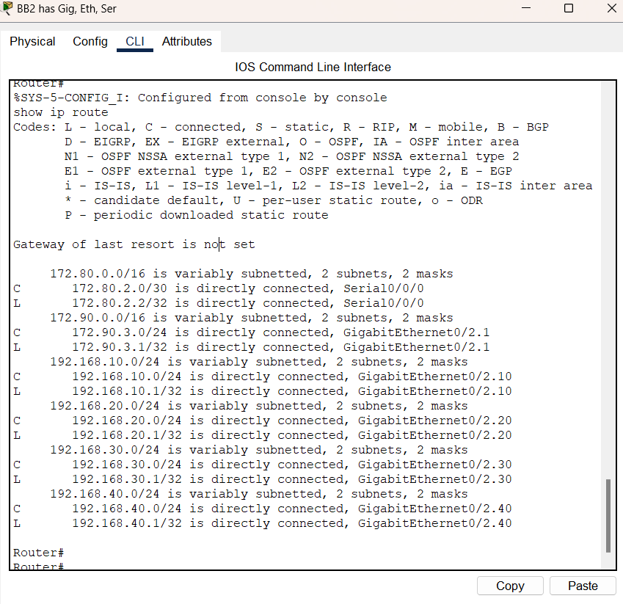

BB2#show ip route

R1#show ip route

R2#show ip route

R3#show ip route

BB1#show ip route

* Ping thành công đến tất cả các mạng .